Определения победителя КОНКУРСА НА ПРАВО ЗАКЛЮЧЕНИЯ НА БЕЗВОЗМЕЗДНОЙ ОСНОВЕ ДОГОВОРА НА РЕАЛИЗАЦИЮ СОЦИАЛЬНОЙ ПРОГРАММЫ ПО ОРГАНИЗАЦИИ ДОСУГОВОЙ И СПОРТИВНОЙ РАБОТЫ С НАСЕЛЕНИЕМ ПО МЕСТУ ЖИТЕЛЬСТВА В НЕЖИЛОМ ПОМЕЩЕНИИ 2022 год
07.10.2022
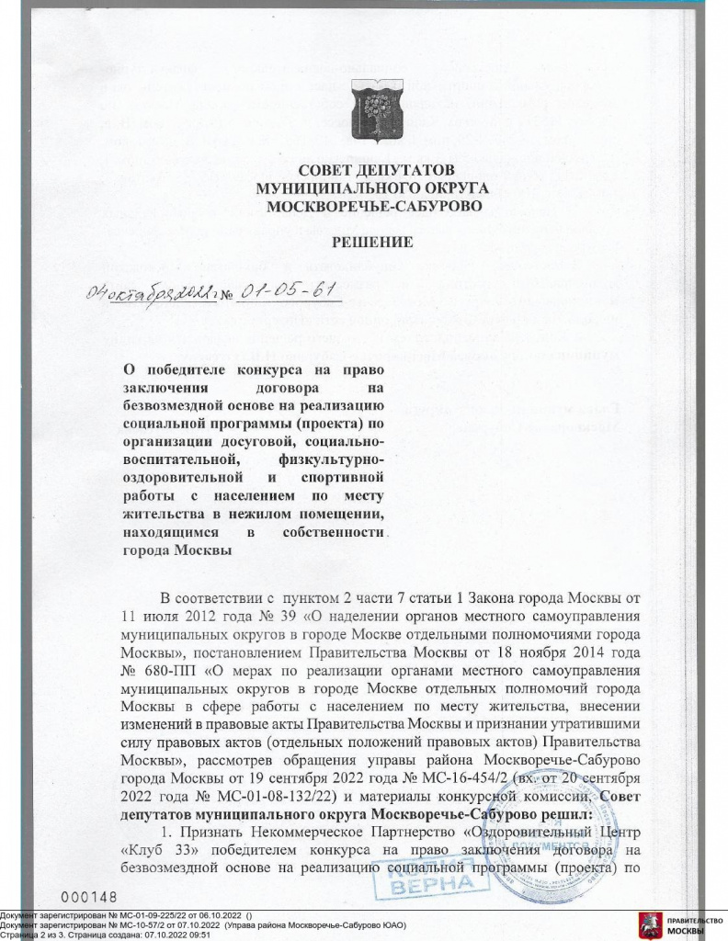
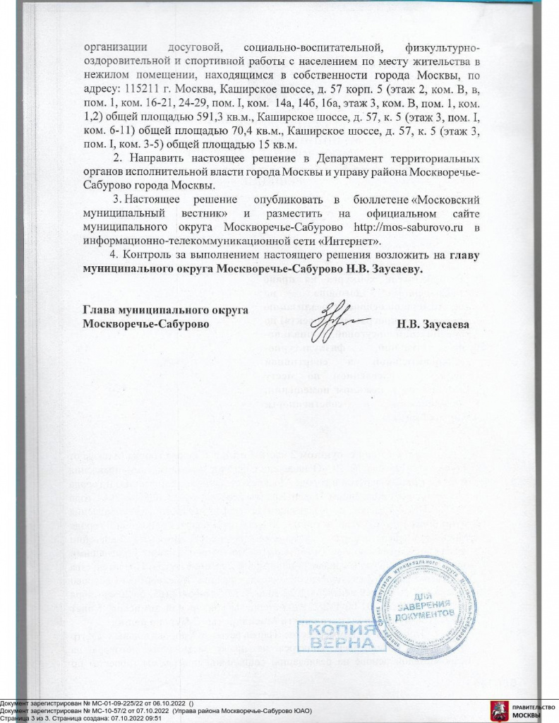

Адрес страницы: http://moskvoreche-saburovo.mos.ru/organization-of-recreational-social-and-educational-sports-and-recreational-and-sports-work-with-the/detail/11094803.html
Управа района Москворечье-Сабурово города Москвы

